Thử nghiệm test kết nối và failed  
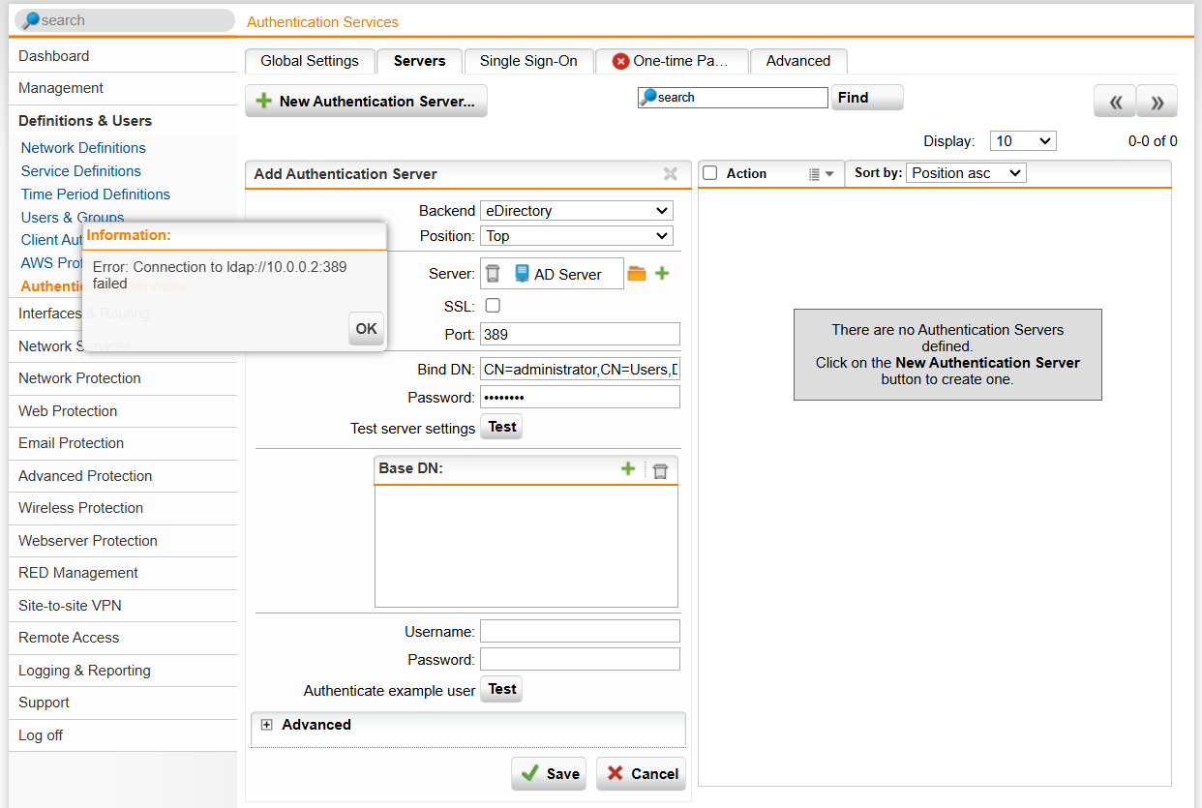

Lưu lại

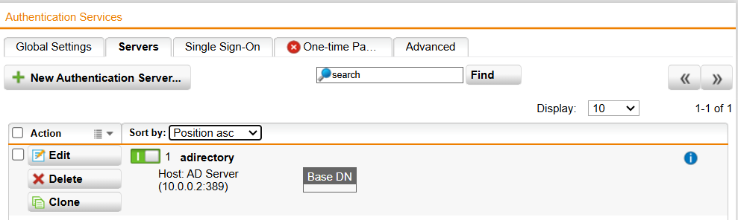

Setting cài đặt mật khẩu đơn giản cho users

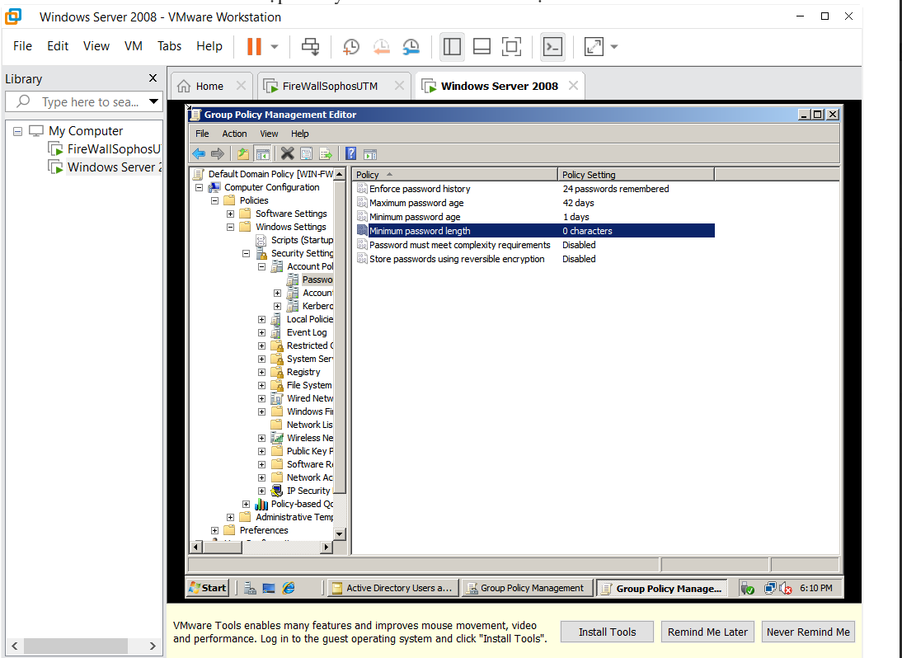

Thay đổi proxy setting của user

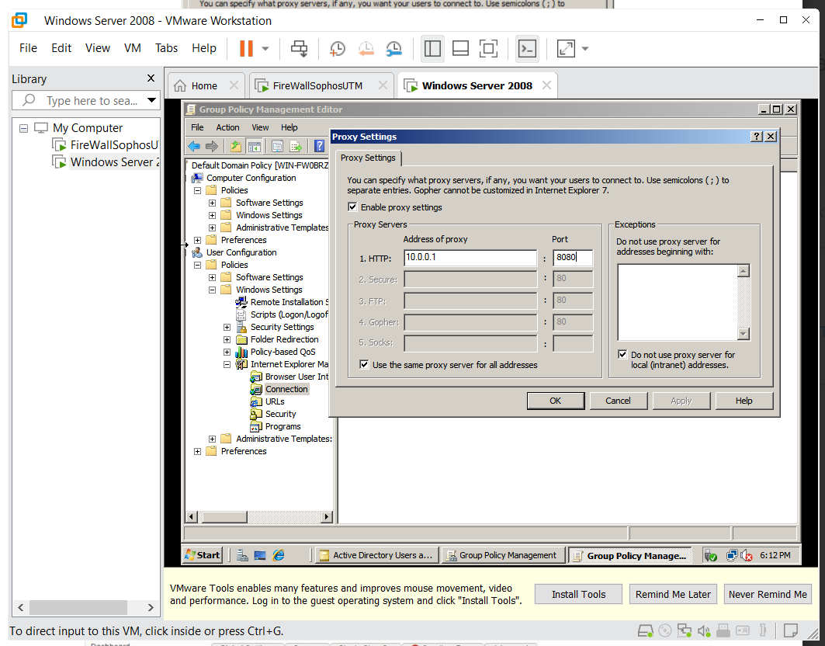

Cập nhật lại group policy setting

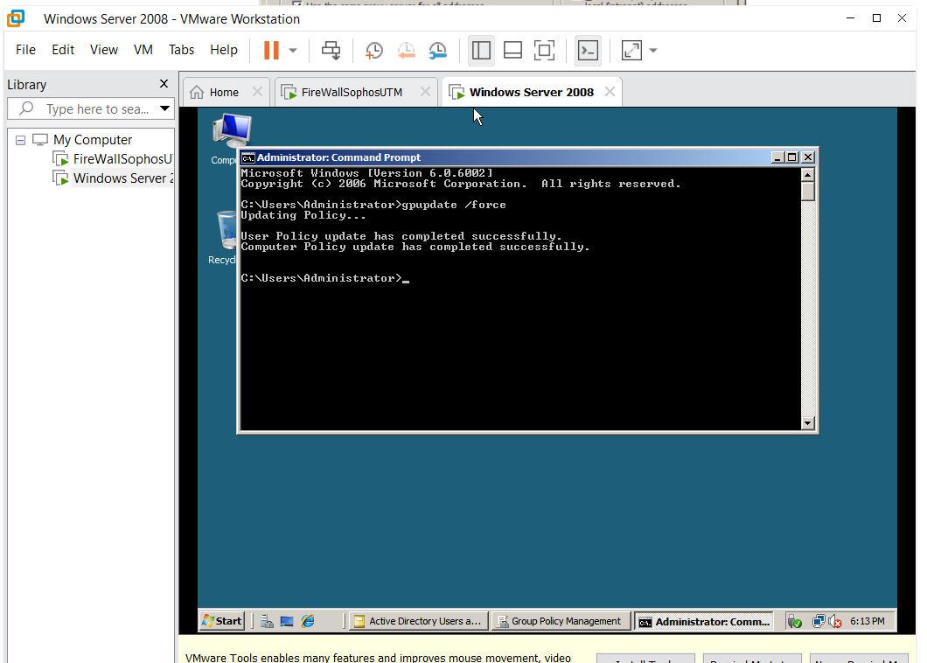

Tạo 2 user Nguyen Van A, Nguyen Van B với mật khẩu (a,b)

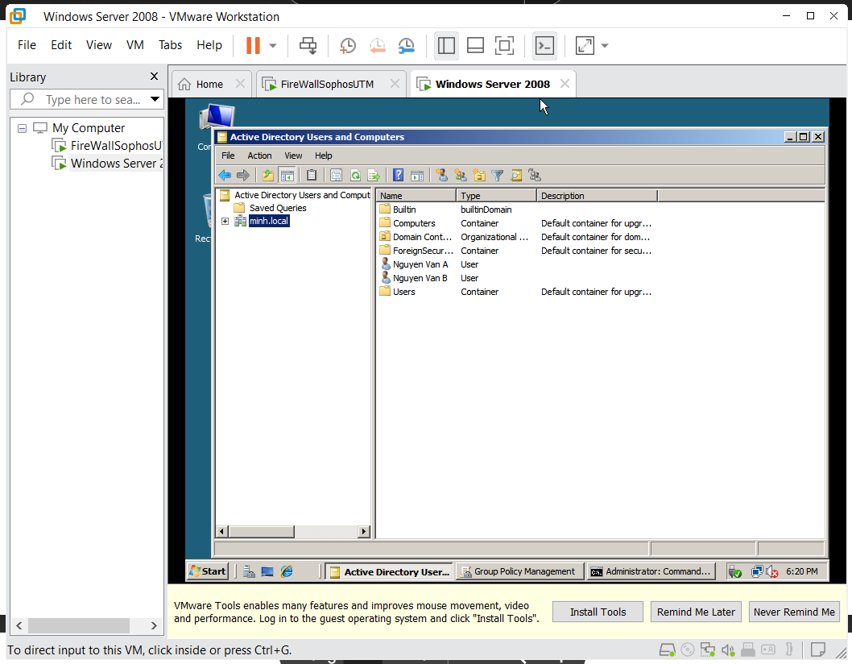

Trên webAdmin trong mục Advance -> Apply 2 cái này  
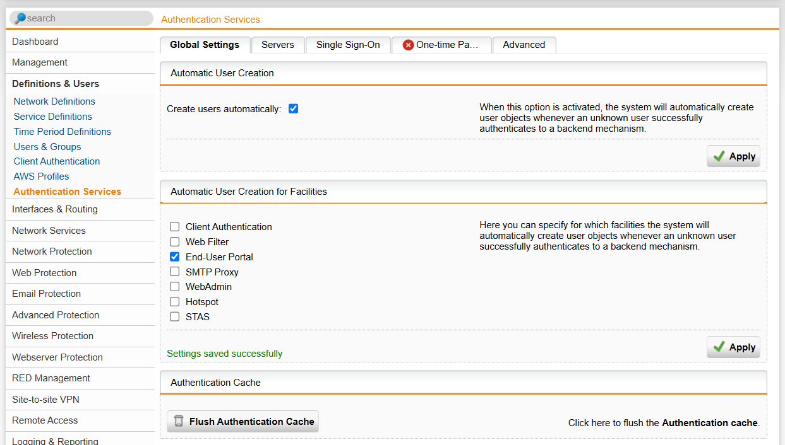

Thêm user nhưng bị failed

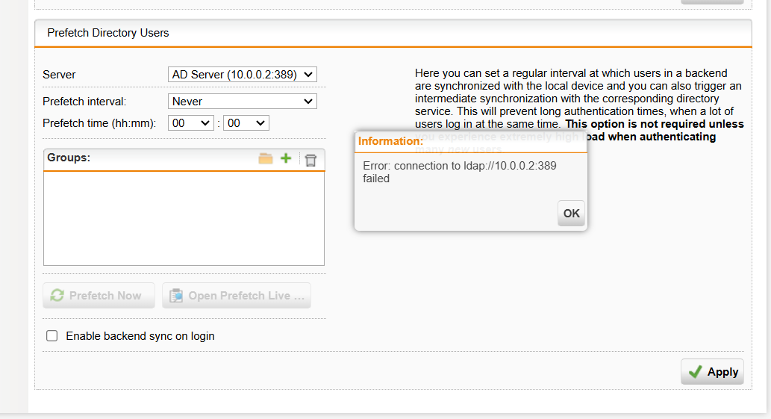

Không biết do máy em hay sao mà cái j failed quài, setting ip các thứ hết vẫn failed